Министерство образования и науки Мурманской области
Государственное автономное профессиональное образовательное
учреждение Мурманской области
«Кандалакшский индустриальный колледж»

Наш край
Исследовательский проект
«Отношение коренных народов Кольского Заполярья к окружающему миру выраженное в фольклоре »

Выполнил:
Соболев
Егор Антонович
(16 лет)
Руководитель:
Зелинская А.И. -
педагог
дополнительного
образования.

г.Кандалакша.
2019 год

Введение.
На севере нашей Родины у штормового полукруга Белого и Баренцева морей находится замечательный заполярный край - Мурманская область расположена на Кольском полуострове и на материке.
Этот край - край природных чудес: на территории более ста тысяч озер; горы представляют своеобразные храмовые комплексы; край невероятных просторов, раздолья и воли; край редкого богатства и своеобразной красоты. Одни называют его странойполуночного солнца, другие - царством полярной ночи.
Свои чувства о малой родины я выражу словами песни А.И. Пришельца из цикла фортепьянных пьес Дмитрия Борисовича Кабалевского:
«…Край родной, на век любимый,
Где найдешь еще такой!»
Среди «природных чудес» и необычногоклимата «где десять месяцев зима, а остальное лето» формировалась повседневная жизнь и народная культура Кольского Севера. (Приложение 1)
Изучением вопросов культуры севера занимались многие историки искусствоведы, этнографы А.А. Киселев, И.Ф.Ушаков в учебном пособии по истории края с древнейших времен до конца XVII века подробно анализируют события истории и культуры. Б.И. Кошечкин, посвятивший свою книгу «Открытие Лапландии» истории изучению коренного народа области, В.Н.Бубенцов и В. У. Плюхин в своей работе «Искусство Кольского Севера» анализируют истоки возникновения и развития поморского и декоративно-прикладного искусства саамского искусства. В.В.Логачев в работе «К истокам народной мудрости» исследует взаимосвязь поморского фольклора с классическим русским фольклором, И.Ф. Ушаковым представлены документальные очерки о XVII и XVIII веках Кольского края.
В работах выше перечисленных авторов поднимаются объективныеисторические и экономические вопросы, повлиявшие на формирование культуры народов края.
Эту тему считаю актуальной потому, что стремительно развивающийся технический прогресс нарушил взаимоотношения человека с природой. Для того чтобы восстановить и развивать экологическое мышление в социуме следует заглянуть в прошлое этой проблемы.
Изучая материалы, я задался целью выявить отношение саамов и поморов к окружающему миру, выраженное в фольклоре.
Таким образом, объектом исследования является - отношение саамов и поморов к окружающему миру.

3
Задачи: методом частично-поисковой работы и анализа выявить миропонимание, космогонические представления коренных народов ;изучить и проанализировать формы, содержание фольклора в рамках заданной цели.
Если изучить фольклор коренных народов Кольского севера то можно полученные дополнительные знания о народной культуре использовать в современном творчестве, в частности в молодежном объединении «Творческая мастерская колледжа», внося в среду сверстников углубленное понимание духовных ценностей родного края: отношение к окружающему миру, природе.
Содержание проекта
- Вступление
- Исследование по теме
  - Краткая историческая справка
  - Фольклор саамов
  - Фольклор поморов
  - Заключение
- Реализация проекта
  - Выполнение иллюстраций к исследованию
  - Участие во Всероссийском конкурсе посвященном 115-летию со дня рождения Д.Б. Кабалевского
  - Участие молодежного объединения «Творческая мастерская колледжа» в выставке наш край в городском культурном центре «Нива»
Краткая историческая справка.
В конце I тысячелетия нашей эры территорию Кольского полуострова населяли саамы. Во все исторические периоды этот народ выживал и осваивал огромные территории в суровых климатических условиях и представляет самостоятельную этнографическую группу, которую многие исследователи, в отличие от скандинавских саамов,называют Кольскими саамами.Прежнее название народности-лопари. Этноним «лопь», «лопари» впервые в письменных источниках упоминается около 1100года у Саксона Грамматика. Под этим названием они стали известны всем народам в последующие века. «Лопь»– означает край, а «лопари» - живущие на краю Земли. В связи с образом жизни и организацией хозяйства, саамов называли народом восьми времен года. В первую половину года – виурь (семга). Вторая половина – колге. С начала октября олени собирали вокруг себя важенок. Третий период – паз соответствовал декабрю. Тальва – зима, продолжалась до прилета лебедей. После этого наступало виззи – время отела оленей. Саамский год завершался, когда олени начинали к осени новой опушатся новой шерстью – время пурги. Календарь, соединяющий хозяйственную деятельность хозяйственную деятельность с природными

4
явлениями.(Приложение 2)
Когда государственное размежевание на Севере Европы было узаконено на территории Кольского полуострова возникла «Русская Лапландия».
С XII века ушкуйниками (новгородцами) налаживался торговый обмен, затем православные миссионеры внесли свой вклад в развитие культуры. К концу XII века русские люди начали хозяйственное освоение далекого полярного края. Кольский полуостров был назван «Тре».
В XIII веке восточная часть Кольского полуострова находилась под властью Новгородской феодальной республики. В 1487 году весь полуостров вошел в состав Московского государства.
Одновременно (с XV по XVIII века и позднее) Кольская земля становится территорией массовой мирной колонизации иноэтнического населения. Безусловно, многовековой миролюбивый характер взаимоотношений сказался на изменении культурного облика саамов. Особенно сильное влияние на саамов оказали традиции русской (поморской) культуры, что отмечалось многими исследователями XIX -начала XXвека. Поморами в общих терминах этнографы называют традиционное русское население, заселившее юго-восточное и юго-западное побережья Белого моря. Среди самих поморов принято деление на территориальные группы: Беломорье, Терский берег, Кандалакшский берег, Карельский берег, Зимний берег. Неотделимы от поморской истории и Соловецкие острова и Грумант (Шпицберген), Новая земля. [Гемп К.П. «Сказ о Беломорье», Москва, 2004 г.]
«…Население Кольского края значительно отличалось от жизни крестьян внутренней России. Устное слово и письменная память Севера свидетельствуют, что уже в XII-XV веках на судах построенных«сообразно натуре моря Ледовитого» поморы из Белого моря ходили на Новую Землю, на Грумант, в Скандинавию. На Кольском полуострове жители занимались главным образом промыслами. …торговля требовала определенного уровня грамотности и культуры»[ Ушаков И.Ф. Избранные произведения. 1 том.]
У поморов свой особенный календарь (месяцеслов). В нем отмечались сезоны промыслов. Сретенье (15 февраля) зима с летом встретились. В Поморье – начало промыслов. Когда солнце начинает пригревать, «льды опятнает».
В Горло Белого Моря уходили весновальщики. Со всего побережья приезжали поморы охотиться на белуху, нерпу, тюленя, морских зайцев.
В марте - вешна - весенний лов трески. С Петрова дня(12 июля) – летня. В середине лета тихие дни, когда совсем нет, ветра называли межень. Меженное время благодатное для лова рыбы, так как в это время в реках нормальный уровень воды. Календарь предсказывал погоду, диктуя приметы подням и месяцам.

5
Так составлялось общее правило –человек - часть природы и все, что происходит в природе, отражалось в жизни и душе человека.
Из сочетания культур данных народов, в объективных исторических и географических условиях, формировалась во многом своеобразная культура Кольского Севера.
Фольклор саамов
Саамы, не имея письменности (до XX века), не оставили после себя письменных памятников. Особую ценность историко-культурного богатства северного края составляет фольклор,
Интерес к материальной и духовной культуре коренных народов особенно возрос в XIX веке. В 1873 году русский литератор – беллетристВ.И.Немирович - Данченко, путешествуя по Кольской земле,записывал песни и сказки.«Перед ним, по его собственному выражению, открылся «целый новый мир, имеющий очень мало общего с тем, к чему мы привыкли… песни пели саамские девушки, старухи, старики … гортанные и вместе с тем монотонные звуки были полны своеобразной прелести, казались необычайно созвучными печальному безлюдному ландшафту, неподвижному озеру.» [http://www.kolamap.ru/library/ 1877_nemirovich-danchenko.html]
В 1887 году В.Н.Харузина написала: «Ничто не выражает так хорошо характер народа, как его песня. на ней лежит отпечаток природы, среди которой она создавалась. Вот почему, вспоминая звуки саамской песни, перед моими глазами возникают зеленовато – серые тундры, лесистые горы, окружающие безбрежное зеркало озер, – и над всем этим то ярко – синее, то молочно-белое, но всегда одинаково холодное небо… Лишило солнце своеготепла страну лопарей, лишило его песню. Уныло, мертвенно поется она…Лопарская песня имеет одно ценное качество - в ней в простых, но в реальных картинах рисуется не только быт, но и все мировоззрение лопаря…»[Б.И. Кошечкин«Открытие Лапландии» Мурманск, 1983г.]
Спасибо тебе, осень черная!
Ах, да спасибо тебе, суземок великий!
Спасибо, суземок, за жизнь твою;
Сыт я человек.
Спасибо за оленя дикого,
За рога его красивые!
Эта песня поется при охоте на оленей или «дикарей». Это самая любимая их песня, которую они битый час мурлычат себе под нос. Слова песни не лишены красоты и своеобразной поэзии.
Песни саамов носили бытовой характер,а окружающий мир «живет»
внутри образа песни и отражает характер природы, как объективную данность

6
В традиционной картине мира география характеризуется не чисто географическими координатами, она насыщена эмоциональным и религиозным смыслом, и географическое пространство вместе с тем представляет собой и мифологическое пространство И.Ф.Ушаков пишет: «Первые люди наших мест не имели правильного представления об окружающем мире: верили в существование сверхъестественных сил, от которых будто бы зависел весь ход дел на земле». [**И.Ф.Ушаков“Кольская земля”]
Саамская ловта наивно рассказывает: «И не было земли. Было одно море – вода, и не было никакого человека. А уточка летала… и глядит – растет земля от травинки сыхнь вокруг… и снесла уточка пять яиц и от первого яйца от земли стала расти трава разная, и лес разной. И первое дерево выросло- береза. а второе – ель, третье – ивняк. четвертое – сосна. Потом отделились от земли острова и озера, и от озера до озера потекли ручьи. От второго яйца пошли птицы и рыбы… От третьего яйца вышел зверь разной… От четвертого яйца вышел человек мужской половины и женской… И пошли у них дети… И устроился у них целый погост, и вырос народ… Великою выросла земля…и много оказалось человеку всякого блага…»[И.Ф.Ушаков “Кольская земля”]
Эстетическое чутье «нашего предка» было основано на конкретно–чувственном восприятии и оно одновременно и поэтично.
Стремление выжить и утвердиться на земле приближает саамов к ней, одушевляя силы природы. Саамы одушевляли все, с чем соприкасались и что
видели. Солнце, в их сказках, ездило на оленях. У него есть жена,дочь. Лопская девушка, ставшая женой солнца – довольно обычное завершение преданий. Эти сюжеты имеют языческие корни, - обожествление светила. Следы дохристианских верований наиболее сохранились именно в устном творчестве. Северное сияние представлено как отголоски душ умерших родственников. Саамы прятались от сполохов северного сияния, считая, что оно может утащить их за волосы на небо.
«В сказаниях саамов часто присутствовали и активно действовали камни сейды. Они считали, что Сейдозерский сейд имел темно – карие глаза». Сейды требовали к себе уважения. В Сейд – камень превращались ноиды (шаманы Лапландии). Сейдам подносили жертвоприношения. В присутствии сейда нельзя произносить плохих слов, приходить к сейду со злыми намерениями, иначе человек мог превратиться в камень или остров. По убеждениям саамов «все на свете живет» так и в камне есть живое: не даром камни летают. (Приложение 3).
Одушевление природы рождает в саамской мифологии пантеон божеств. Верховное божество поморских саамов –Каврай- покровитель шаманов, создатель оленьих стад. Тьермес - бог грома. В сказке “Гром

7

выпустили” с большой фантазией передаются наблюдения саамов за природными явлениями. Духи, по их мнению, являются хозяевами: леса – Мец хозяин не любит, когда в лесу шумят, может завести путника в чащу, хозяин болот – Сталостал охраняет морошку, озерная дева – Сациен (русалка), заманивает нерадивых рыболовов, Сайво – Олмоко - покровитель нойдов, обитает на вершинах гор.Не обойден вниманием и подземный мир – Тшакколагак, где живут карлики–Чахкли, занятые добычей серебра, золота и драгоценных камней. Для них весной на проталинах следует оставлять котелок с кашей: здесь и будут залежи серебряных самородков.
Следует отметить, что сколько-нибудь привлекательное географическое место, будь то гора, река, озеро, пролив, погост связанны с какой-либо легендой или сказанием. В XIX веке Немирович-Данченко писал: «Нужно отдать справедливость художественному чутью лопарей. Все легенды они приурочивают к самым живописным местам своих пустынь». [http://www.kolamap.ru/library/ 1877_nemirovich-danchenko.html]
Среди произведений фольклора особенно выделяется героический эпос и исторические сказания эти произведения «привязаны» к конкретной местности: «Заклятая гора», «Каменный остров», «О холме перед Колой», «О Борьбе со шведом Куйвой». Победили саамы Куйву и капли саамской крови забрызгали все горы от Тундры до Хибин. Это легенда о камне эвдиалите или, как его называют, «лопарская кровь», В этих сказаниях природа помогает саамам в борьбе с захватчиками. [Волошин А., Майстерман. С «Минералы Кольского полуострова»]
В. В. Чарнолусским было записано предание, которое сегодня называют «заповедной сказкой Лапландии.» Оно носит экологическую окраску. Великий Тьермес гонит грозные тучи. Голова его в небо уходит, десять кряжевых сосен его рост. Зеленый наст-его волосы, рвут их все ветры и никогда не сорвут. В руках его радуга – лук, он молниями бросает стрелы.
… Тьермес видит добычу, и Тьермес смеется…
То олень бежит златорогий Мяндаш-пырре. Белый он, его шерсть серебристее снега. Черную голову держит высоко, закинув рога, и на невиданных крыльях летит. Ветры вольные – его дыхание, они несут они несут его в полете, в его пути… Глаза его полузакрыты, но не смотри в них человек, - от силы их ты будешь слеп. Закрой свои уши, когда услышишь бег, - от той силы ты будешь глух. Горячего дыхания коснешься ты и будешь нем. Знай, то Мяндаш-пырре…[В.В.Чарнолуский «В краю летучего камня»]
Принятие христианства послужило для создания бытовых сказочных сюжетов. Однако христианство не вытеснило у саамов их древнейших мировоззрений: оно было внешнее, как одно из средств магического воздействия на природу.

8
В сказаниях саамов живая природа так же почитаема и наделена особыми свойствами. Корм оленей это лишайник ягель, это растение дающее силу и здоровье им. «…А вот беда бывает от лихого пастуха…Болеет ягель болеет земля». [В.В.Чарнолуский «В краю летучего камня»]
Самобытны саамские пословицы, поговорки и загадки. Они насыщены емкими, меткими сравнениями. Из поколения в поколение переходят пословицы о бережном отношении к природе, отражающие экологическое мышление саамов. «Береги землю: она кормит траву; береги траву: она кормит оленя; береги оленя: он кормит тебя».
Фольклор поморов.
Самый, быть может, большой вклад, самый непреходящий вклад Кольского севера в сокровищницу национальной культуры – это слово. Живое народно поэтическое слово в котором полнее всего запечатлена душа северянина, его отношение к окружающему суровому миру.
Хорошо Белое море, как затишеет.
И радость и горе помору – все от моря.
Научен морем, непогоды не брани и тихо не хвали.
Белое море сердитое по осени, но отходчиво.
Море закалку дает телу и сердцу
Ярки, экспрессивны, оценочные метафоры в названиях ветров: полуночник, всток – восточный ветер, шелонник – юго–западный ветер, побережник – северо–западный ветер, поветерье–попутный ветер.
Исстари сложились приметы:
- Север потянет – вот и холод;
- Всток - ветер широк;
- Закипела в море пена, будет ветру перемена;
-На восьми ветрах да на всех поветерьях, у моря живем, привыкли. (Приложение 4)
Гимном звучат слова старинного поморского сказа: «Ветер стонет, а вам – не печаль. Вихри ревут, а вам - не забота. И не страх вам туманов белые саваны… спокойно вам, дети постановых берегов: беспечально вы ходите плотными дорогами. А в нашей стране – вода начало и вода конец. Воды рождают и воды погребают. Море поит и кормит».
Поморы одушевляли природу, полагая, что ее можно уговорить. Заговоры и обереги восходят к языческим временам, находя «колдовские слова» – благодаря которым река и лес дадут чудодейственную силу.
«От щипоты, от ломоты. Царь лесной, царь огненный, заговори у раба божия … все щипоты, все ломоты, все досады, все болезни».
По традиционным поверьям народов севера, заповедные места, нерестилище рыб объявлялись святыми. Людей отпугивали от них злыми

9
духами небесной карой и таким образом сохраняли необходимую гармонию между человеком и природой.
Так, боясь порчи реки, опытные старейшины заговаривали промысловое место «… корой светила рыба красна и незнала над собой ни лихого человека, ни своей глупой думы. Будьте мои молодецкие слова – небо – ключ, земля – замок (над ход сажень, на воск – кремень)».
Перед запуском нового карбаса на Мурмане были распространены величальные поморские песни – напутствия – оберег кораблю.
… Вода – девица,
Река – кормилица,
Моешь пни и колодья,
И холодны каменья.
Вот тебе подарок
Белопарусный кораблик. (Приложение 5)
А придет весна–красна, и побежит наша суденышка на Новую землю поморжа и тюленя, пойдет на Терский берег за семгой в Карелу за сельдями.
Море, так знакомое девушкам – северянкам его бесконечная даль, глубина и волнение служит в частушках образом невольной разлуки:
-Сини морюшка глубоко
Не видать у моря дна,
Мой – то дролечка далеко,
Не видать годочка два.
-Была я у морюшка
Видела погодушку
Еще крутые бережка
Конец без милого дружка.
Главные песенные жанры: лирические, протяжные, частые, величальные (святочные, свадебные), игровые. В поморских песнях обнаруживаются черты русской народной – песенной классики: распевность, широта, мелодичность звучания.
О трудностях и опасностях плаваний поется:
Прощай, батюшка ты Грумант!
Кабы больше не бывать.
Ты, Грумант – батюшка, страшон;
Весь горами овышен.
Кругом льдами окружен. (Приложение 5)
Бурный Ледовитый океан поглотил не одну жертву: «По морю плыть рядом со смертью быть» - гласила поговорка. Бывалые кормщики любили море, дальние странствия и шутили: «кручиной моря не переедешь». Поморы
были странниками, а не рациональными пользователями.
Пословицы и поговорки употребляются в живой разговорной речи и

10
многие и выражают отношение к окружающему миру.
Озеро не море, кошель рыба даст.
Хвали море, а сиди на берегу – с моря жди горя, а от воды беды.
Море строгое – дело
Море – наша нива
Море не поле, рад бы посеять, да не держится зерно.
Кто в море не бывал, горя не видал, от усердия Богу не малевался.
Поморы отличались особым религиозным чувством, в них соединя-лись свободолюбие и смирение, мистицизм и страсть к знаниям, чувство живой связи с богом. Писатель М.Пришвин во время путешествия с удивлением узнал, что пока видны приметы на берегу, помор читает одну сторону лоции, когда приметы исчезают, и шторм вот– вот разобьет судно, помор переворачивает страницы и обращается к Николаю Угоднику.
Поморы часто брали в поход сказочника, так как считалось, что бог морской – Никола любил сказки. От него зависела удача рыбаков: убаюканный Никола оставлял без присмотра рыбу. Больше всего поморы знают волшебных сказок, герои которых храбрые молодцы смелые и ловкие женщины они побеждают колдунов («Агар Агарович»), недругов – завистников («Девять богатырей»), открывают сокровища («Счастливый день, бессчастная ночь»). Героям помогают бороться со злом, сокрушать его и утверждать добро чудесные помощники: деревья и травы, домашние предметы, птицы и животные.
Прекрасная природа Севера привлекала сердце тончайшими своими красками; суровая, она была родной, любимой матерью помору. Над широкими просторами Северного края летом стоит в небе «незакатимое» солнце, и в светлое летнее время, когда затихают над морем ветры, и в долгую полярную ночь, человек ищет поэтических слов, чтобы запомнить и передать людям свое понимание родной северной природы.
Так, в сказке «Северное сияние» используется с большой фантазией природное явление.
- «Летом у нас круглы сутки светло, мы и не спим. День работам, а ночь гулям да с оленями в перегонки бегам. А с осени к зиме готовимся. Северно сияние сушим. Спервоначалу – то оно не сколь высоко светит. Бабы да девки с бани дергают, а робята с забору. Надергают эки охапки! Оно что – дернешь, вниз головой опрокинешь – потухнет, мы пучками свяжем, на подволоку повесим и висит на подволоке, не сохнет, не дохнет. Только летом
свет терят. Да летом и не под нужду. А к темному времени опять отживается…»
Л.Т.Пантелеева считает, что загадка является одной из форм освоения мира.
Стоит козел над водой, трясет бородой (мох на болоте)

11
Мал маличок мостил мосейичок без жердев, без колье, без топора (мороз).
Шел долговяз – в сыру землю увяз. (дождь)[ ПантелееваЛ.Г. «С любовью к родному краю», Мурманск, 1988 г.]
Живя в одних географических условиях культура саамов и поморов развивалась «в одном русле». Но следует отметить их индивидуальность. Фольклор саамов – это поэтическое отношение к сюжету и большая фантазия образов. Для фольклора поморов характерно емкое, образное слово.
Заключение.
Жизнь каждого народа тесно связана с родной землей, определяется особенностями соответствующей природной среды. Это естественная органичная связь находит отражение в сознании и психологии, культуре, и творчестве.
Духом преклонения перед природой проникнуто все словесное искусство – фольклор коренных народов Кольского края.Анализ саамского фольклора, в частности сказок, позволяет выделить ряд сюжетов, показывающих взаимодействие человека и природы. Стремление утвердиться на земле диктовало возможность одушевлять силы природы, тем самым приблизить себя к ней. По фольклорным данным и традиционным поверьям поморов заповедные места, нерестилища рыб объявлялись святыми, людей отпугивали от них злыми духами, небесной карой и таким образом, сохраняли необходимую гармонию между человеком и природой. Эти исторически сложившиеся правила и нормы поведения передавались из поколения в поколение, закреплялись в памяти этнической истории, приобрели устойчивый характер и ярко отражены в народном творчестве-фольклоре.
Взгляд на себя, как на частицу природы, помогал коренным народам находить гармонию во взаимодействии с окружающим миром.

Приложение 1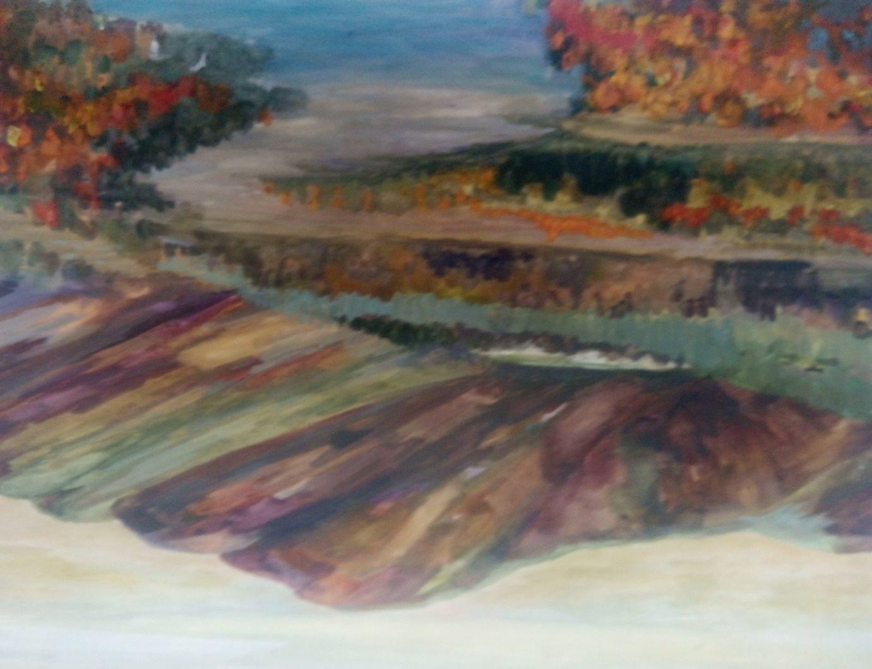

Приложение 2
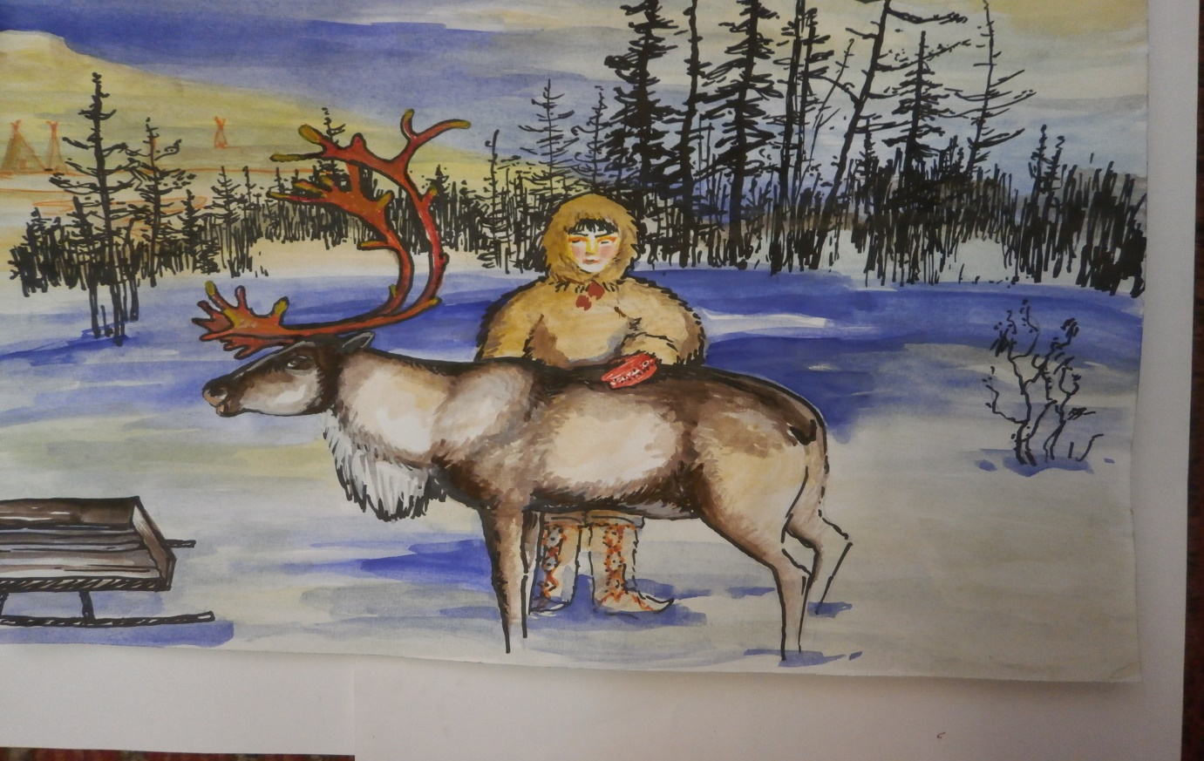
Приложение 3

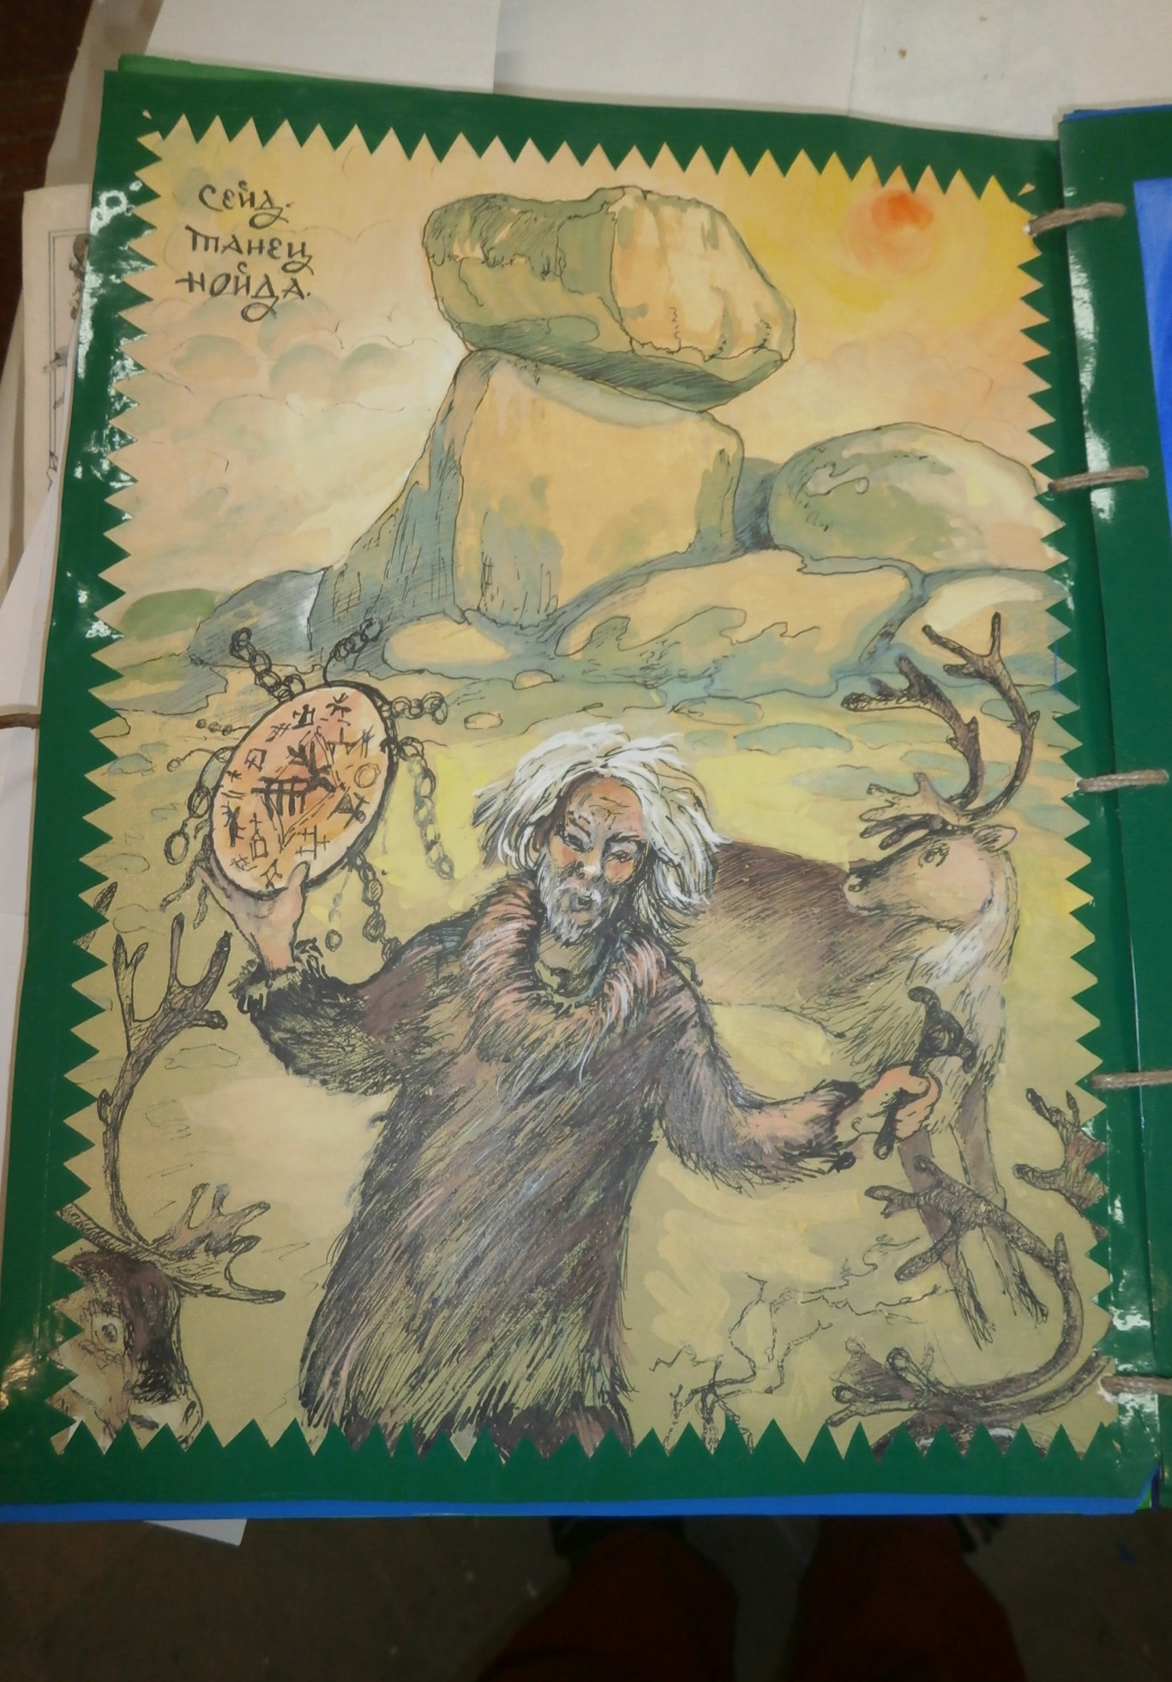
Приложение 4
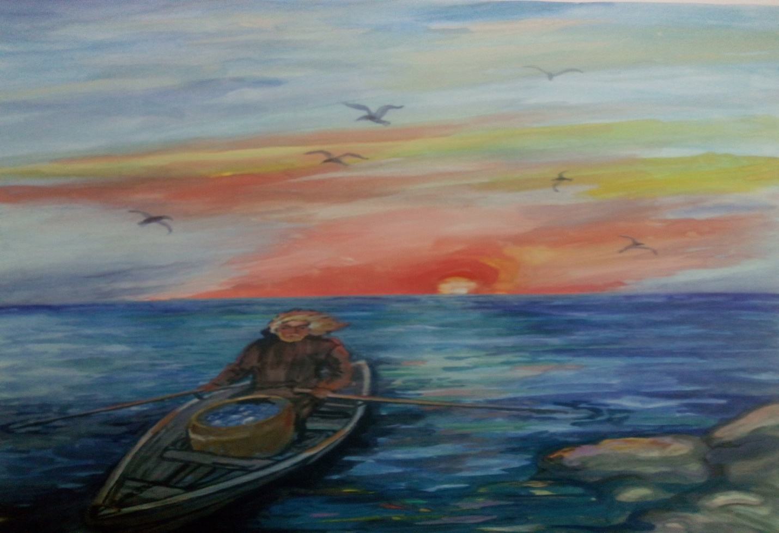
Приложение 5
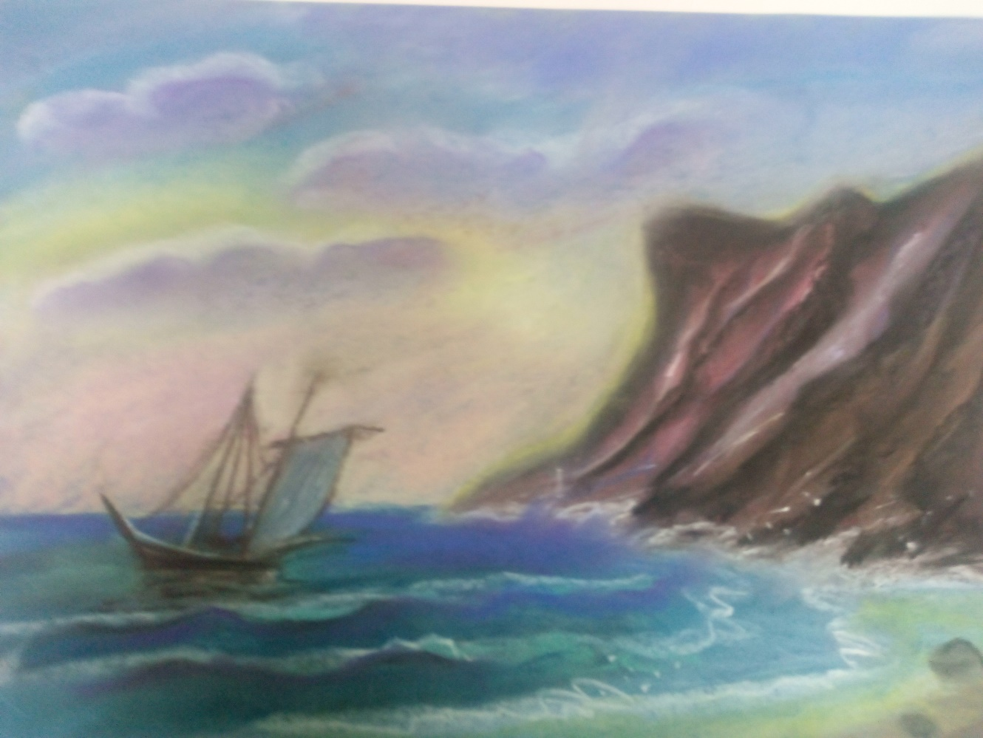
Литература.
Бернштам Т.А. «Народная культура Поморья», Москва, 2009 г.
Волошин А., Майстерман.С «Минералы Кольского полуострова», Мурманск 1988 г.
Гемп К.П. «Сказ о Беломорье», Москва, 2004 г.
КошечкинБ.И. «Открытие Лапландии» Мурманск, 1983г.
КертГ.М. «Саамские сказки», Москва, 1982 г.
Логачева В.В. «К истокам народной мудрости», Архангельск, 1992 г.
ПантелееваЛ.Г. «С любовью к родному краю», Мурманск, 1988 г.
Северная библиотека школьника «Народы» Т.IIМосква, 2002 г.
Ушаков И.Ф. «Избранные произведения» Т.II,1998 г.
Чарнолуский В.В. «В краю летучего камня» Москва, 1972 г.
Чарнолуский В.В. «Легенда об олене – человеке» Москва, 1965 г.

Интернет- ресурсы.
WWW.hrono.ru
https://www.scionauki.ru/journal/articles/7643281
http://www.kolamap.ru/library/1877_nemirovich-danchenko.html

15

